TUẦN 3
CÔNG NGHỆ
CHỦ ĐỀ 2: SỬ DỤNG ĐÈN HỌC
Bài 02: SỬ DỤNG ĐÈN HỌC (T1)

I. YÊU CẦU CẦN ĐẠT:
1. Năng lực đặc thù: Sau khi học, học sinh sẽ:
- Nêu được tác dụng và mô tả được các bộ phận chính của đèn học
- Nhận biết được một số loại đèn học thông dụng
- Xác định vị trí đặt đèn, bật tắt, điều chỉnh được độ sáng của đèn học.
- Nhận biết và phòng tránh được những tình huống mất an toàn khi sử dụng đèn học
2. Năng lực chung.
- Năng lực tự chủ, tự học: Thực hiện đúng kế hoạch học tập.học tập đúng giờ và chủ độngcân đối thời gian học khi sử dụng đfn học để đảm bảo sức khỏe và hiệu quả học tập
- Năng lực giải quyết vấn đề và sáng tạo: Nhận ra những tình huống mất an toàn trong sử dụng đèn học nói riêng và sử dụng đồ dùng điện trong gia đình nói chung và đề xuất được các giải pháp phù hợp
- Năng lực giao tiếp và hợp tác: Nhận biết và mô tả được các tên gọi, kí hiệu công nghệ của các bộ phận trên đèn học, trình bày, mô tả được về chiếc đèn học yêu thích.Có thói quen trao đổi , giúp đỡ nhau trong học tập, biết cùng nhau hoàn thành nhiệm vụ học tập theo sự hướng dẫn của thầy cô.
3. Phẩm chất.
- Phẩm chất chăm chỉ: Ham học hỏi, tìm tòi để mở rộng hiẻu biết và vận dụng kiến thức đã học về đèn họcvào học tập và cuộc sống hàng ngày
- Phẩm chất trách nhiệm: Có ý thức bảo quản, giữ gìn đèn học nói riêng và các đồ dùng điện trong gia đinh nói chung,Có ý thức tiết kiệm điện năng trong gia đình.
II. ĐỒ DÙNG DẠY HỌC
- Kế hoạch bài dạy, bài giảng Power point.
- SGK và các thiết bị, học liệu phụ vụ cho tiết dạy: Tranh ,ảnh minh họa cấu tạo cơ bản của đèn học và một số tình huống mát an toàn khi sử dụng dèn học.Một số loại đèn học có kiểu dáng và màu sắc khác nhau

III. HOẠT ĐỘNG DẠY HỌC
Hoạt động của giáo viên | Hoạt động của học sinh
1. Khởi động:
- Mục tiêu:
+ Tạo không khí vui vẻ, khấn khởi trước giờ học.
+ Bước đầu giúp học sinh có cảm nhận khác nhau giữa kiến thức, kĩ năng sử dụng đèn học
- Cách tiến hành:
- GV cho học sinh chơi “Em biết gì ” để khởi động bài học.  + GV nêu câu hỏi: Qua đọc truyện, sách báo, các câu chuyện được nghe con biết đến những loại đèn nào dùng cho hoạt động học tập?  + Vậy ngày nay con dùng loại đèn học nào?  - GV Nhận xét, tuyên dương.  - GV dẫn dắt vào bài mới | - HS lắng nghe câu hỏi và nối tiếp nêu những hiểu biết của mình  + Trả lời: đèn đom đóm,, đèn dầu, nến, đèn điện...  + HS trả lời theo hiểu biết của mình.  - HS lắng nghe.
2. Khám phá:
- Mục tiêu: Hình thành kiến thức khái quát về công dụng của đèn học và một số đèn học phổ biến
- Cách tiến hành:
Hoạt động 1. Tìm hiểu về tác dụng của đèn học. (làm việc cá nhân)  - GV chia sẻ các bức tranh và nêu câu hỏi. Sau đó mời học sinh quan sát và trình bày kết quả.  + Em hãy quan sát và Cho biết bạn nhỏ dùng đèn học để làm gì?  + Nếu được chọn 1 chiếc đèn học trong hình 2(hình vẽ sau) con chọn đèn nào?  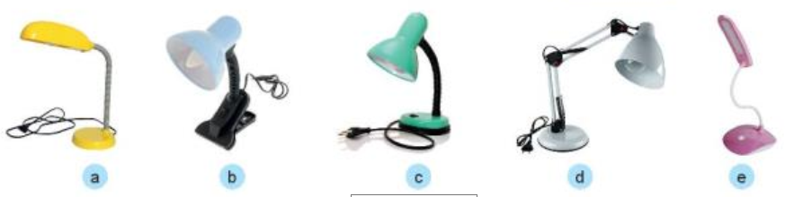  + Em hãy nêu và miêu tả 1 chiếc đèn học khác mà em biết về màu sắc và kiểu dáng của đèn  - GV mời các HS khác nhận xét.  - GV nhận xét chung, tuyên dương.  - GV chốt HĐ1 và mời HS đọc lại.  Đèn học cung cấp ánh sáng hỗ trợ việc học tập, giúp bảo vệ mắt.Đèn học có nhiều kiểu dáng, màu sắc đa dạng  -Để hiểu rõ hơn chúng ta sẽ cùng tìm hiểu về một số bộ phận chính của đèn học | - Học sinh đọc yêu cầu bài và trình bày:  + Bạn dùng để chiếu sáng giúp cho việc đọc sách hay viết bài thuận lợi và không hại mắt  + Học sinh nêu lý do và chọn theo ý thích của mình  -Học sinh nêu nối tiếp  - HS nhận xét ý kiến của bạn.  - Lắng nghe rút kinh nghiệm.  - 1 HS nêu lại nội dung HĐ1
Hoạt động 2. Tìm hiểu một số bộ phận chính của đèn học. (làm việc nhóm 2)  Mục tiêu: Học sinh nhận biết và nêu được công dụng các bộ phận của đèn học  - GV chia sẻ một số bức tranh và nêu câu hỏi. Sau đó mời các nhóm tiến hành thảo luận và trình bày kết quả.Nêu tên các bộ phận của đèn học?  Tên bộ phận Chụp đèn Công tác Dây nguồn  Bóng đèn Thân đèn Đế đèn  + Quan sát tranh, dựa vào các từ gợi ý: Em hãy nêu và công dụng của từng bộ phận đó?  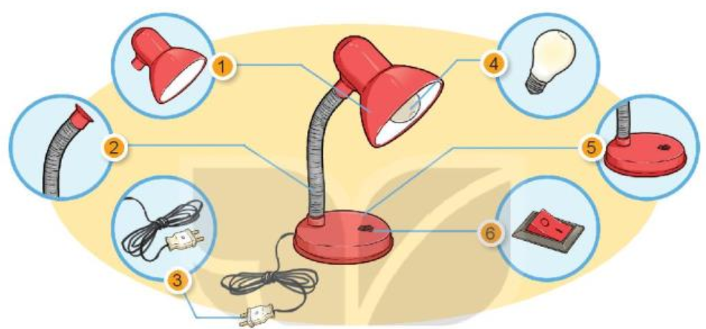  - GV mời các nhóm khác nhận xét.  - GV nhận xét chung, tuyên dương.  Gv bổ sung giới thiệu thêm về một số kiểu công tắc phổ biến như nhấn nút bặt\ tắt, kiểu nút xoay, điềuchỉnh độ sáng tối của đèn,nút cảm ứng chạmvào để mở, điều chỉnh độ sáng tối và tắt đèn bằng nút cảm ứng  - GV chốt nội dung HĐ2 và mời HS đọc lại:  Đèn học thường có 6 bộ phận chính, trong đó bóng đèn là nguồn phát ra ánh sáng, chụp đèn giúp bảovệ bóng đèn, tập trung ánh sáng và chống mỏi mắt, côngtắc đèn để bật và tắt đèn, thân đèn giúp điều chỉnh độ cao và hướng chiếu sáng của đèn, đế đèn giúp giữ cho đèn đúngvững, dây nguồn nối đèn học với nguồn điện để đèn hoạt động | - Học sinh chia nhóm 2, đọc yêu cầu bài và tiến hành thảo luận.  - Đại diện các nhóm trình bày:  +Hs chỉ và đọc tên tùng bộ phận của đèn.  Tên bộ phận Chụp đèn Công tác Dây nguồn  Bóng đèn Thân đèn Đế đèn  + Học sinh đọc thông tin gợi ý và nêu công dụng của từng bộ phận của đèn  Tên bộ phận- Công dụng Chụp đèn Công tác Dây nguồn  Bảo vệ bóng đèn, tập chung ánh sáng và chống mỏi mắt Bặt và tắt đèn Nối đèn học với nguồn điện  Bóng đèn Thân đèn Đế đèn  Phát ra ánh sáng Điều chỉnh hướng chiếu sáng của đèn Giữ cho đèn đứng vững  - Đại diện các nhóm nhận xét.  - Lắng nghe rút kinh nghiệm.  - 1 HS nêu lại nội dung HĐ2
3. Luyện tập:
- Mục tiêu:
+ Xác định và nêu được tên gọi các bộ phận của đèn học và một số cách sử dụng đèn học.
- Cách tiến hành:
Hoạt động 3. Thực hành quan sát và nêu tên gọi các bộ phận của đèn học. (Làm việc nhóm 2)  - Gvđưa ra một số mẫu đèn học khác nhau mời các nhóm quan sát và nêu tên tùng bộ phận và tác dụng, cách dùng đèn học  - Mời đại diện các nhóm trình bày  - GV mời các nhóm khác nhận xét.  - GV nhận xét chung, tuyên dương. | - Học sinh chia nhóm 2, đọc yêu cầu bài và tiến hành thảo luận.  - Đại diện các nhóm trình bày Miêu tả và nêu tên gọi từng bộ phận của đèn học  - Các nhóm nhận xét.  Lắng nghe, rút kinh nghiệm.
4. Vận dụng.
- Mục tiêu:
+ Củng cố những kiến thức đã học trong tiết học để học sinh khắc sâu nội dung.
+ Vận dụng kiến thức đã học vào thực tiễn.
+ Tạo không khí vui vẻ, hào hứng, lưu luyến sau khi học sinh bài học.
- Cách tiến hành:
- GV tổ chức trò chơi “Ai nhanh-Ai đúng”.  - Chia lớp thành 2 đội (hoặc 4 đội chơi, tuỳ vào thực tế), viết những sản phẩm công nghệ mà em biết.  - Cách chơi:  + Thời gian: 2-4 phút  + Mỗi đội xếp thành 1 hàng, chơi nối tiếp.  + Khi có hiệu lệnh của GV các đội lên viết tên các bộ phận của đèn học mà em biết.  + HS giới thiệu tác dụng của bộ phận đó.  - GV đánh giá, nhận xét trò chơi. Đội nào ghi nhanh đúng và nêu đúng tác dụng được nhiều bộ phận hơn sẽ thắng cuộc  - Nhận xét sau tiết dạy, dặn dò về nhà. | - Lớp chia thành các đội theo yêu cầu GV.  - HS lắng nghe luật chơi.  - Học sinh tham gia chơi:  - HS lắng nghe, rút kinh nghiệm
IV. ĐIỀU CHỈNH SAU BÀI DẠY:
.......................................................................................................................................
.......................................................................................................................................
.......................................................................................................................................

